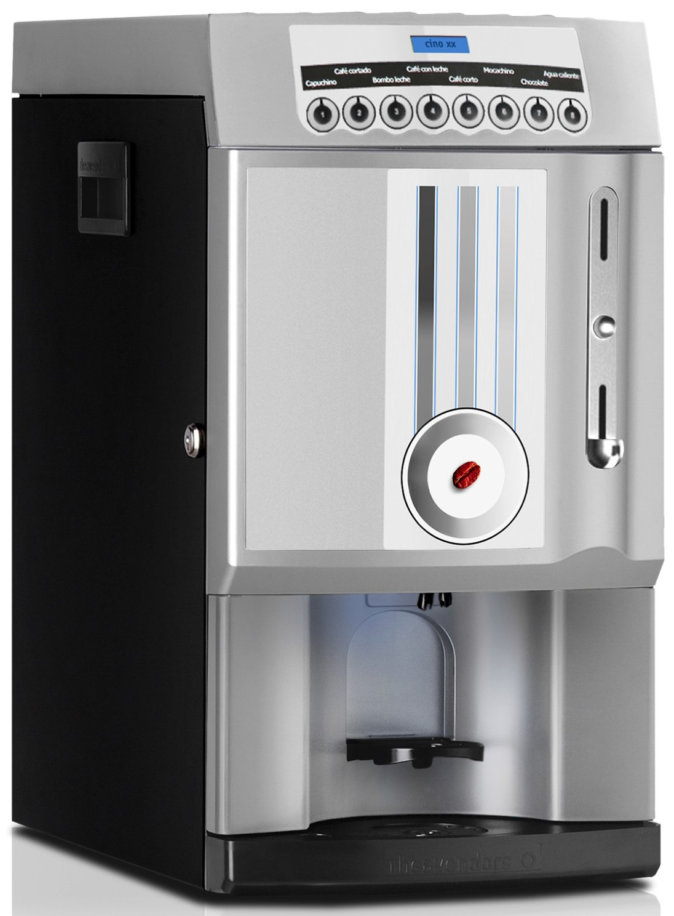

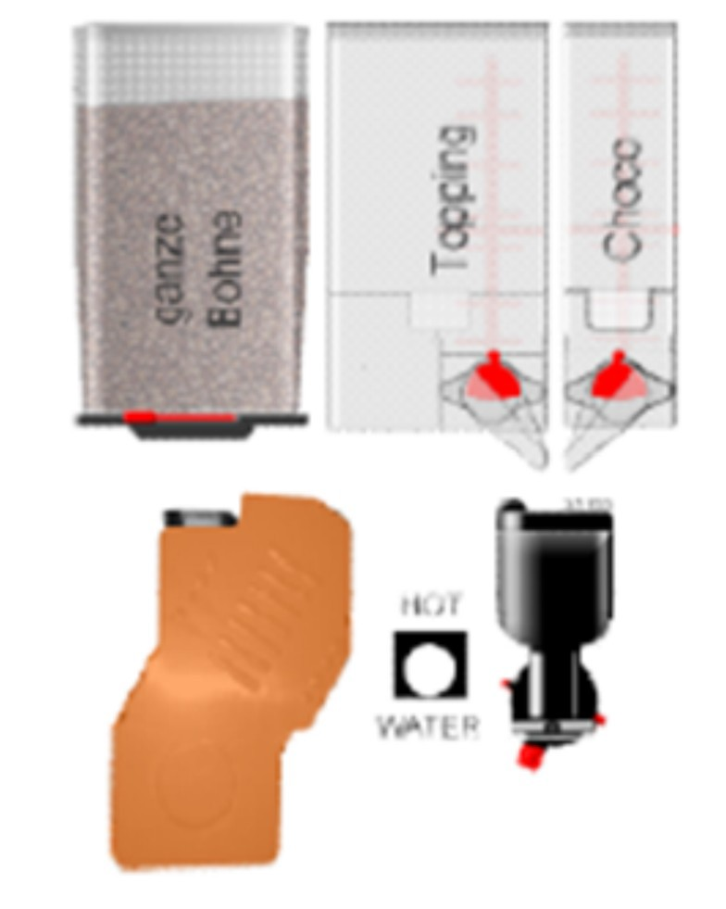
全自動 研磨咖啡熱飲機

 | 全自動咖啡熱飲機
型號 | CINO xxoc
顯示面板 | LCD 16x2 alphanumeric
尺寸 | 寬 306mm 深 470 mm | 高 | 562 mm
鍋爐容量 | 0.4 公升
供水方式 | 連續進水
內部水箱容量 | 3.4 公升
功率 | 1300 W
電壓 | 220V
按鍵選擇 | 8 種
豆槽容量 | 650 g
奶精粉容量 | 940 g
巧克力粉容量 | 380 g

